实验报告

课 程： 大型数据库设计
班 级： 软件21-3BF
姓 名： 奉恒斌
学 号: 12214801136 11
日 期: 2024-3-29

实验四 Oracle基本用户安全管理

一、实验目的
充分认识数据库的安全管理的重要性，掌握创建用户、给用户授权、修改用户、修改用户权限、创建角色、给角色授权、使用权限等基本用户安全管理方法。

二、实验要求
- 概要文件的创建和修改：
  - 在SQL*PLUS 中创建概要文件：概要文件名为Profile+姓名简拼，概要文件中限定每个调用可以占用CPU时间为1秒钟。 概要文件中限定CPU的空闲时间为5分钟 ，概要文件中限定帐户的登录失败限制为3次。
1.2在OEM中修改概要文件：在OEM中修改概要文件：限制一个用户打开数据库会话的最大数量为2；设置在一个会话中可分配私有SQL区最大为512K，设置用户密码有效期为200天；指定一个用户的密码要重新使用必须经过5次修改后才可以； 设置密码锁定日期为1天。
- 创建用户：
2.1OEM中创建用户： 创建的用户名为User+姓名简拼1，口令为学号后两位， 指定该用户的缺省表空间为实验2中创建的永久表空间 指定临时表空间为实验2中创建的临时表空间， 指定该用户在其数据表空间中的使用限额为5MB， 指定该用户在其临时表空间中的使用限额无限制 。
2.2在SQL*PLUS中创建用户： 创建的用户名为User+姓名简拼2，口令为学号后两位， 指定该用户的缺省表空间为实验2中创建的永久表空间 指定临时表空间为实验2中创建的临时表空间， 指定该用户在其数据表空间中的使用限额为2MB， 指定该用户在其临时表空间中的使用限额无限制 。
- 创建角色：
3.1在OEM中创建角色：角色名ROLE +姓名简拼 + 1 ，口令为学号后两位。只具有创建会话连接和授予权限的权限角色
3.2在SQL*PLUS中创建 角色：角色名ROLE +姓名简拼 + 2 ，口令为学号后两位。具有会话连接、创建表、创建视图的权限。
- 给用户和角色授权：
4.1 先以2.1中的用户尝试连接数据库（肯定不成功）。
4.2给2.1中创建的用户赋予SYSDBA角色。
4.3 以2.1中创建的用户登录， 给2.2中的用户授予3.2中的角色。
4.4 以2.2中的用户登录，创建student表（测试用户的权限）。
5. 修改配置：将2.1中用户在永久表空间的限额改为无限限。

三、实验内容与步骤
任务1:概要文件的创建和修改：
  - 在SQL*PLUS 中创建概要文件：概要文件名为Profile+姓名简拼，概要文件中限定每个调用可以占用CPU时间为1秒钟。 概要文件中限定CPU的空闲时间为5分钟 ，概要文件中限定帐户的登录失败限制为3次。
    - 在SQL*PLUS中以SYSDBA身份登录。创建概要文件。
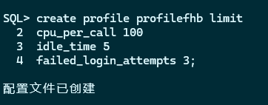
  - 在OEM中修改概要文件：限制一个用户打开数据库会话的最大数量为2；设置在一个会话中可分配私有SQL区最大为512K，设置用户密码有效期为200天；指定一个用户的密码要重新使用必须经过5次修改后才可以； 设置密码锁定日期为1天。
1.2.1打开OEM以SYSDBA身份登录。在“服务器”的“安全性”中找到“概要文件”。单击。
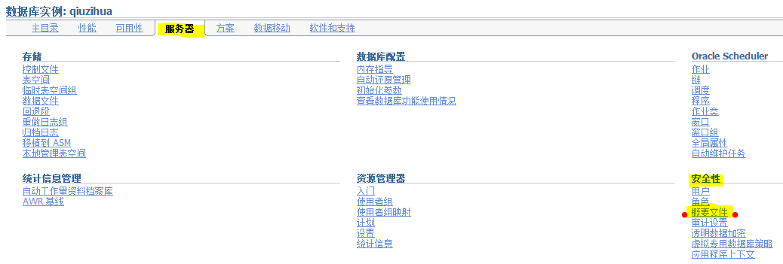
1.2.2 在概要文件中找到在1.1中建立的概要文件，选择，然后单击“编辑”。
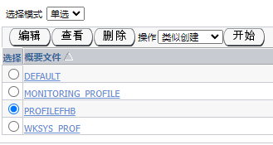
1.2.3 修改参数：限制一个用户打开数据库会话的最大数量为2；设置在一个会话中可分配私有SQL区最大为512K，设置用户密码有效期为200天；指定一个用户的密码要重新使用必须经过5次修改后才可以； 设置密码锁定日期为1天。设置后相应SQL语句如下：
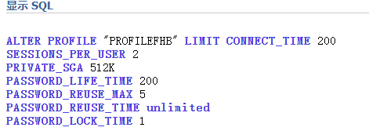
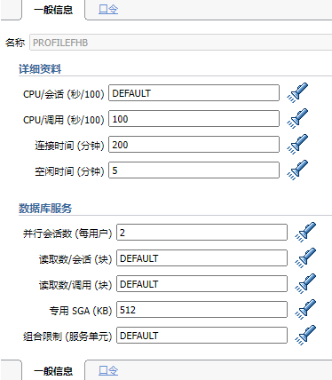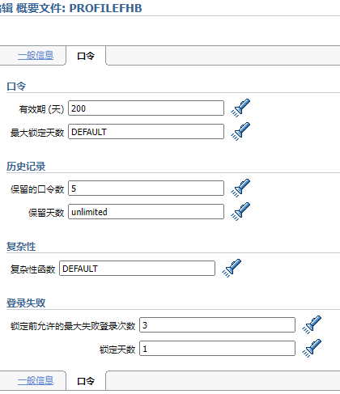

任务2：创建用户：
  - OEM中创建用户： 创建的用户名为User+姓名简拼1，口令为学号后两位， 指定该用户的缺省表空间为实验2中创建的永久表空间， 指定临时表空间为实验2中创建的临时表空间， 指定该用户在其永久表空间中的使用限额为5MB， 指定该用户在其临时表空间中的使用限额无限制 。
2.1.1打开OEM以SYSDBA身份登录。在服务器的安全性中找到用户。单击。
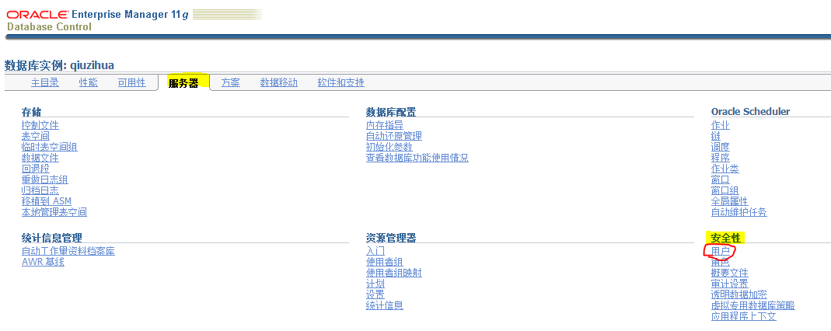
2.1.2设置参数。
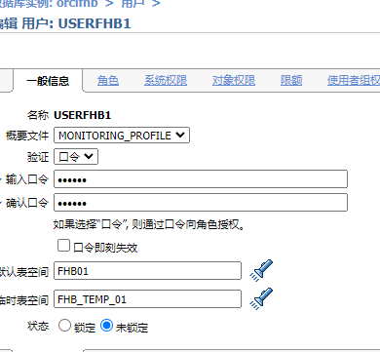
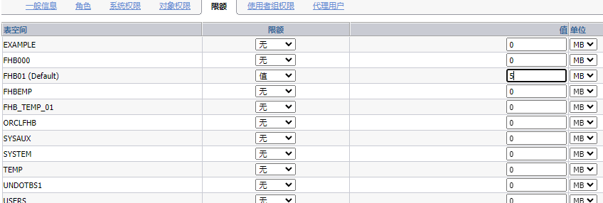
2.2在SQL*PLUS中创建用户： 创建的用户名为User+姓名简拼2，口令为学号后两位， 指定该用户的缺省表空间为实验2中创建的永久表空间 指定临时表空间为实验2中创建的临时表空间， 指定该用户在其永久表空间中的使用限额为2MB， 指定该用户在其临时表空间中的使用限额无限制 ,概要文件为1.1中建立的概要文件。
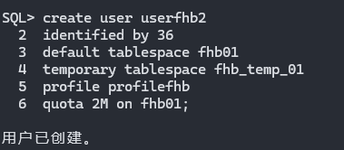
任务3：创建角色：
3.1在OEM中创建角色：角色名ROLE +姓名简拼 + 1 ，口令为学号后两位。只具有创建会话连接和授予权限的权限角色
3.1.1打开OEM以SYSDBA身份登录。在服务器的安全性中找到角色。单击。然后单击创建。输入角色名，分配权限。
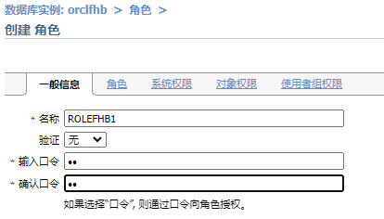
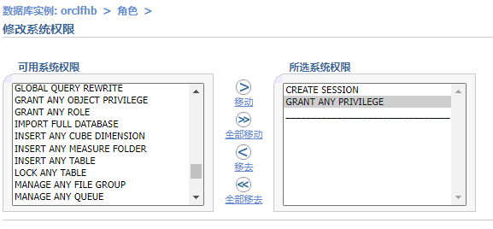
3.2在SQL*PLUS中创建 角色：角色名ROLE +姓名简拼 + 2 ，口令为学号后两位。具有会话连接、创建表、创建视图的权限。
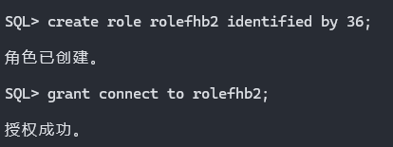
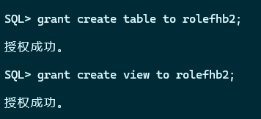
任务4：给用户和角色授权：
4.1 先以2.1中的用户尝试连接数据库。
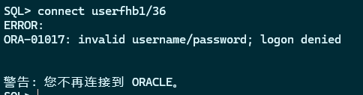
4.2给2.1中创建的用户赋予SYSDBA角色。
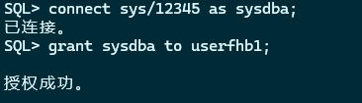
4.3 以2.1中创建的用户登录， 给2.2中的用户授予3.2中的角色。
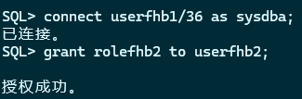
4.4 以2.2中的用户登录，创建student表（测试用户的权限）。
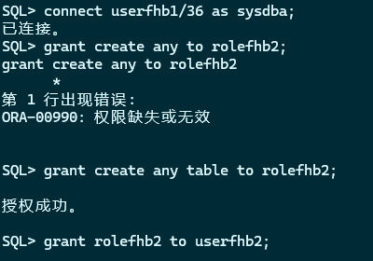
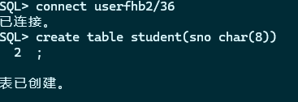
任务5 修改配置：将2.1中用户在永久表空间的限额改为无限制。
